**Аппликация зайчика**

Для аппликации нам понадобятся такие инструменты и материалы:

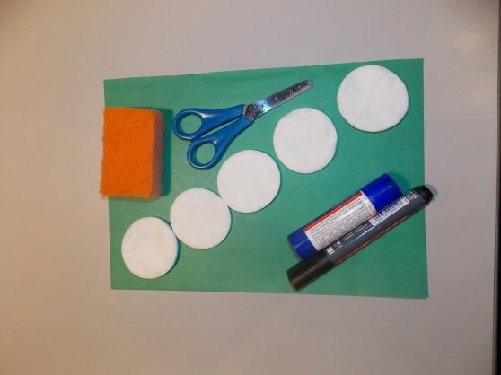

* картон формата А4 (контрастных цветов);
* цветная бумага;
* ватные диски – 5 штук;
* губка для мытья посуды;
* маркер или фломастеры;
* ножницы;
* клей ПВА.

**Пошаговая инструкция:**

1. Подготавливаем основу для нашей аппликации, для чего разрезаем картон пополам.
2. Изготавливаем части тела нашего будущего зайца. Два ватных диска оставляем целыми – это будет голова и туловище, а три перерезаем надвое – получаться лапки и ушки.

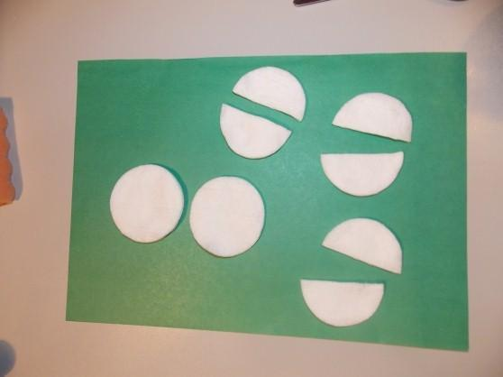

1. Из мочалки будем делать морковку.
2. Из цветной бумаги вырезаем ее хвостик.
3. Наклеиваем все детали на основу.
4. Маркером рисуем глазки, ротик и носик.
5. В результате у нас получился, вот такой милый заяц.

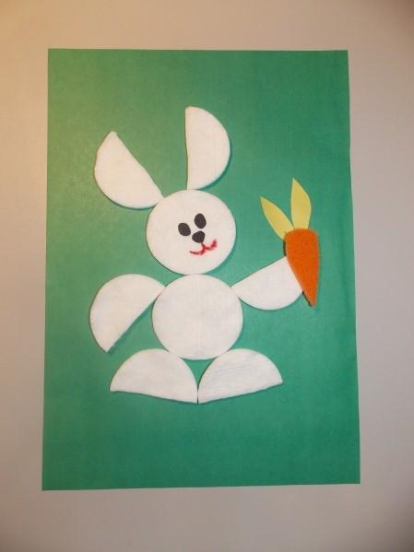

Или такой вариант аппликации:

